## 一、琐碎知识补充

1、系统会首先自动从Hosts文件中寻找对应的IP地址，一旦找到，浏览器会立即打开对应网页，如果没有找到，则浏览器会将网址提交DNS服务器进行IP地址解析。这也是提高快速打开网页的方法！

2、Cookie和Session

**使用Cookie原因**:http协议是无状态协议从而服务端不晓得是谁来访问

**来源**：服务端向客户端发送一33个Cookie

**存储**：在浏览器存储

**Cookie**:（小型文本）相当于可定义期限的会员卡。内可包含多种属性。，

**Session**：用于记录客户在该服务器的会话或操作。存放在服务器中，通过sessionID来查找，

sessionID一开始会跟随Cookie发送到客户端浏览器。

Session 对象存储特定用户会话所需的属性及配置信息。这样，当用户在应用程序的 Web 页之间跳转时，存储在 Session 对象中的变量将不会丢失，而是在整个用户会话中一直存在下去。当用户请求来自应用程序的 Web 页时，如果该用户还没有会话，则 Web 服务器将自动创建一个 Session 对象。当会话过期或被放弃后，服务器将终止该会话。

## 二、计算机网络基础

### 1、OSI7层协议

物理层--》数据链路层--》网络层--》传输层--》会话层--》表示层--》应用层

### 2、TCP/IP 4层协议

网络接口层--》网络层--》传输层--》应用层

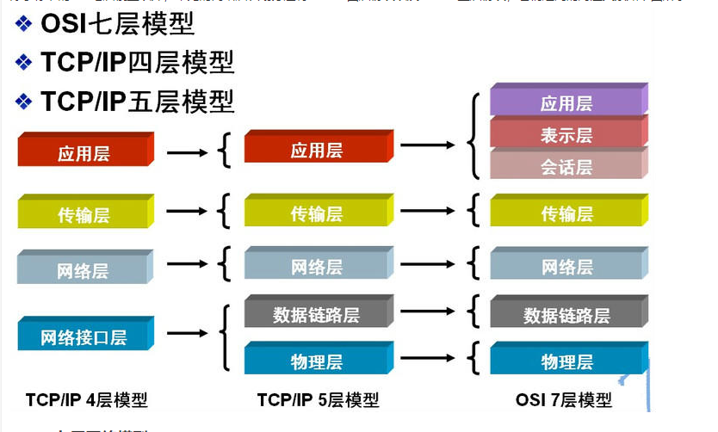

##### （1）物理层

确保数据在物理媒体上运输。重要的设备：中继器和集线器（工作原理都是通过对信号进行**再生**：*放大信号*和**重定时**。从而使得它们能够在网络上传输更长的距离）。（MAC地址来转发帧）

##### （2）数据链路层

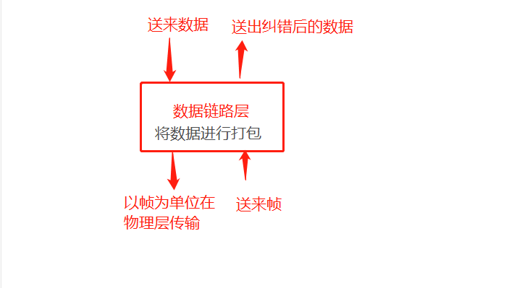

**作用包括**：物理地址寻址、数据的成帧、流量控制、数据的检错、重发等

##### （3）网络层

网络层的目的是实现两个端系统之间的数据透明传送，具体功能包括寻址和路由选择、连接的建立、保持和终止等。

**基本数据单位为IP数据报**

* **包含的主要协议：**
* **IP协议（Internet Protocol，因特网互联协议）;**
* **ICMP协议（Internet Control Message Protocol，因特网控制报文协议）;**
* **ARP协议（Address Resolution Protocol，地址解析协议）;**
* **RARP协议（Reverse Address Resolution Protocol，逆地址解析协议）。**
* **> 重要的设备：路由器。**

个人理解：物理层通过中继器和集线器进行远距离的数据传送，而再通过数据链路层进行短距离的区域传送找到目标电脑。

##### （4）传输层

传输层则负责将数据可靠地传送到相应的端口。（个人理解，相当于桥梁）

主要协议：TCP协议和UDP协议

TCP（面向连接、可靠数据传输服务，数据传输单位是报文段） *搭桥*

UDP（无连接。尽最大努力的数据传输服务，数据传输单位是用户数据报）*扔包*

###### TCP

**三次牵手**

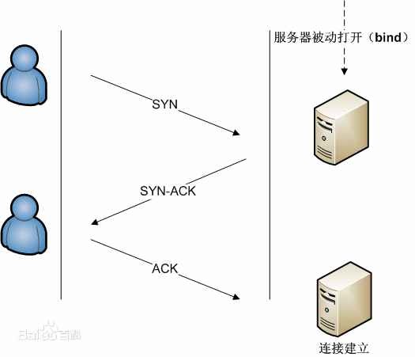

1. 客户端发送SYN（SEQ=x）报文给服务器端，进入SYN_SEND状态。
2. 服务器端收到SYN报文，回应一个SYN （SEQ=y）ACK（ACK=x+1）报文，进入SYN_RECV状态。
3. 客户端收到服务器端的SYN报文，回应一个ACK（ACK=y+1）报文，进入Established状态。

**四次挥手**



（1）第一次挥手：Client发送一个FIN，用来关闭Client到Server的数据传送，Client进入FIN*WAIT*1状态。

（2）第二次挥手：Server收到FIN后，发送一个ACK给Client，确认序号为收到序号+1（与SYN相同，一个FIN占用一个序号），Server进入CLOSE_WAIT状态。

（3）第三次挥手：Server发送一个FIN，用来关闭Server到Client的数据传送，Server进入LAST_ACK状态。

（4）第四次挥手：Client收到FIN后，Client进入TIME_WAIT状态，接着发送一个ACK给Server，确认序号为收到序号+1，Server进入CLOSED状态，完成四次挥手。

**TIME_WAIT状态需要经过2MSL(最大报文段生存时间)才能返回到CLOSE状态**

作者：RaphetS  
链接：https://www.jianshu.com/p/ef892323e68f  
来源：简书

###### UDP

UDP使用底层的互联网协议来传送报文，同IP一样提供不可靠的无连接数据包传输服务。它不提供报文到达确认、排序、及流量控制等功能。

重要设备：网关

**（5）应用层**

应用层：为操作系统或网络应用程序提供访问网络服务的接口。

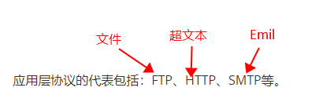

在物理层数据的传输单位称为比特；在数据链路层数据的传输单元称为帧； 在网络层数据的传输单元称为数据包；在传输层数据的传输单元称为报文段。

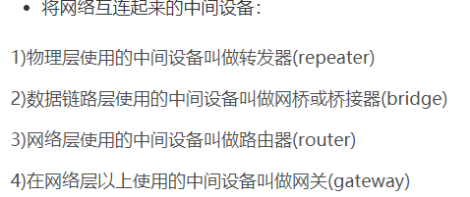

## 三、关于git提交多个文件

git add *

git commit -m’原因

的相关文章：https://www.cnblogs.com/xdyixia/p/9275246.html